Перечень индивидуальных образовательных достижений
Пичугина Кирилла Андреевича

№ п/п | Вид образовательных достижений |  | Описание индивидуальных образовательных достижений |  | Подтверждение уровня (факта) индивидуальных образовательных достижений | Самооценка образовательных достижений (индекс ИОД) | Примечания
1 | 2 |  | 3 |  | 4 | 5 | 6
Достижения в освоении основной образовательной программы
(образовательная активность)
1 | Уровень успеваемости за весь период обучения |  |  |  | Ведомость промежуточной аттестации ПА-1 | СБу=3,8 балла | СБу= 175/49=3,8 балла, где  175– сумма оценок за экзамены и курсовые работы  49 - количество оценок за экзамены и курсовые работы
 | Индекс ИОД по освоению основной образовательной программы |  |  |  |  | 3,8 балла
Достижения в системе дополнительного образования
(образовательная активность)
 | Индекс ИОД в системе дополнительного образования |  |  |  |  | 0 балла
Достижения в исследовательской и творческой деятельности
(творческая активность)
1 | Участие в научно-практической конференции  По Теории государства и права: “Изменения в праве” |  | Выступал в качестве слушателя |  | Заявка на участие | 0,5 балла | Приложение №1
2 | Участие в научно-практической конференции  “О Великой отечественной войне” |  | Выступал в качестве слушателя |  | Тезисы доклада прилагаются | 0,5 балла | Приложение №2
3 | Участие в кружке по Философии |  | Выступал в качестве слушателя |  |  | 0,5 балла
4 | Участие в научном кружке по дисциплине Уголовное право |  |  |  |  | 0.5 балла | Приложение № 10
5 | Написание курсовой работы за 1 курс по дисциплине ТГП |  | «Право и Закон» |  | Оригинал курсовой и рецензия прилагается |  | Приложение №5
6 | Написание курсовой работы за 3 семестр, 2 курс по дисциплине КПР |  |  |  | Оригинал курсовой и рецензия прилагается |  | Приложение №6
7 | Написание курсовой работы за 5 семестр , 3 курс по дисциплине Гражданское право |  | « Гражданско – правовая охрана жизни и здоровья осужденного отбывающего наказание в виде лишения свободы» |  |  |  | Приложение № 7
8 | Написание Курсовой работы за 4 семестр 2 курс по дисциплине Уголовное право |  |  |  |  |  | Приложение № 8
9 | Написание курсовой работы 3 курс 6 семестр по дисциплине Уголовно-исполнительное право |  | Режим особых условиях в исправительных учреждениях |  |  |  | Приложение № 9
10 | Написание курсовой работы 4 курс 7 семестр по дисциплине  Уголовно – процессуальное право. |  | «Неотложные следственные действия как уголовно процессуальный институт» |  |  |  | Приложение № 11
11 | Написание курсовой работы 4 курс 8 семестр по дисциплине  Организация охраны |  | «Факторы, способствующие совершению побега путем подмены осужденных и меры их предотвращения» |  |  |  | Приложение № 12
12 | Написание курсовой работы 4 курс 8 семестр по дисциплине  Организация конвоирования |  | «Действия караулов и подразделений по конвоированию при происшествиях и чрезвычайных обстоятельствах» |  |  |  | Приложение № 13
13 | Написание курсовой работы 4 курс 8 семестр по дисциплине  Криминалистка |  | «Понятие и сущность доказательств» |  |  |  | Приложение № 14
 | Индекс ИОД в исследовательской работе |  |  |  |  | 2 балла
Достижения в общественной жизни
(социальная активность)
1 | Принимал участие по рукопашному бою | Входил в команду по рукопашному бою |  |  |  | 0,5 балла
2 | Принимал участие в соревнованиях на приз генерала- майора Качаева Н.П | Участвовал в соревнованиях по подтягиванию |  | Грамота |  | 3 балла | Приложение №3
3 | Принимал участие в первенстве Института по марш- броску в составе подразделения по лыжным гонкам | Входил в сборную команду института по лыжным гонкам |  | Грамота и заявка прилагаются |  | 1 балл | Приложение №4
4 | Участие в турнире Качаева (подтягивание на перекладине) | Занял 2 место |  |  |  | 2 балла
5 | Участие в Торжественном мероприятии посвященного дню металлурга | Участие в парадном расчете Кузбасского Института ФСИН России |  |  |  | 0.5 балла | Приложение № 5
 | Индекс ИОД в общественной жизни |  |  |  |  | 7 баллов
 | Итого суммарный индекс ИОД за весь период обучения |  |  |  |  | 12,8 балла

Приложение №1

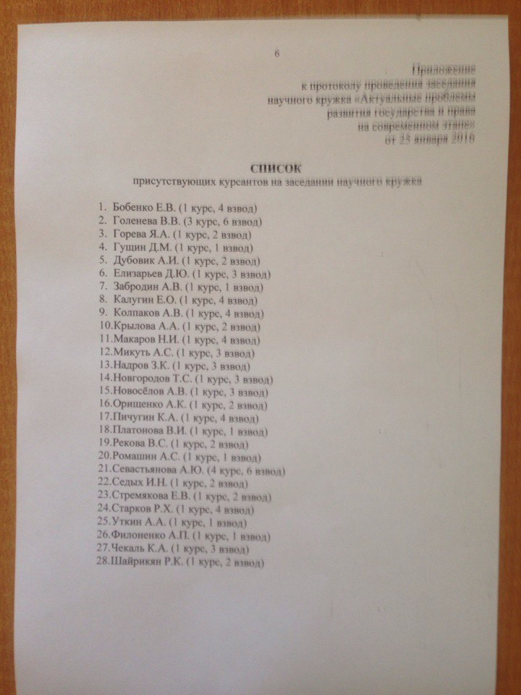

Приложение №2

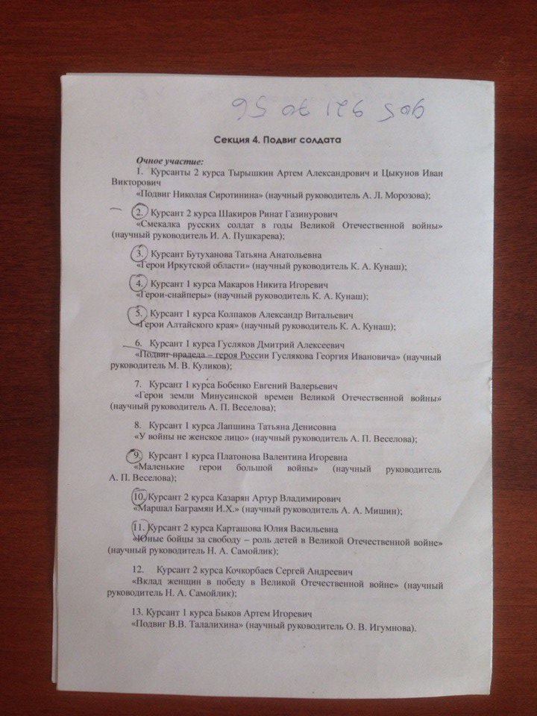
Приложение№3
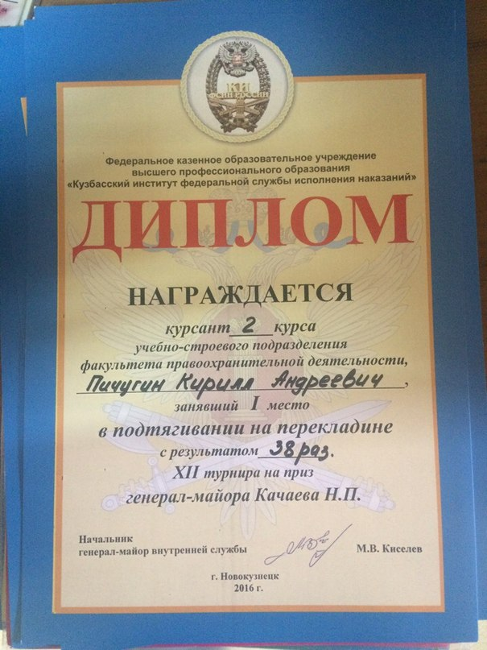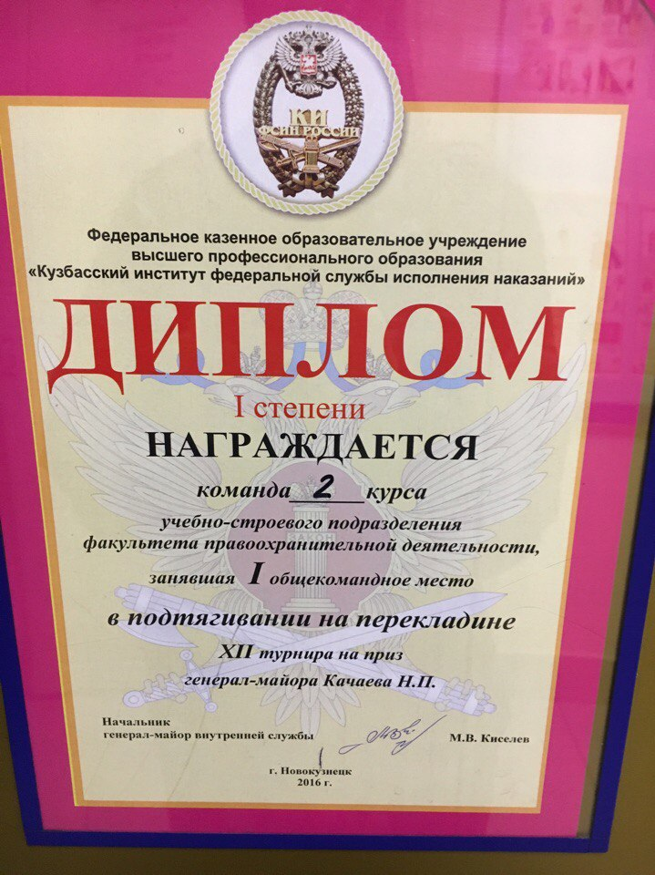

Приложение №4

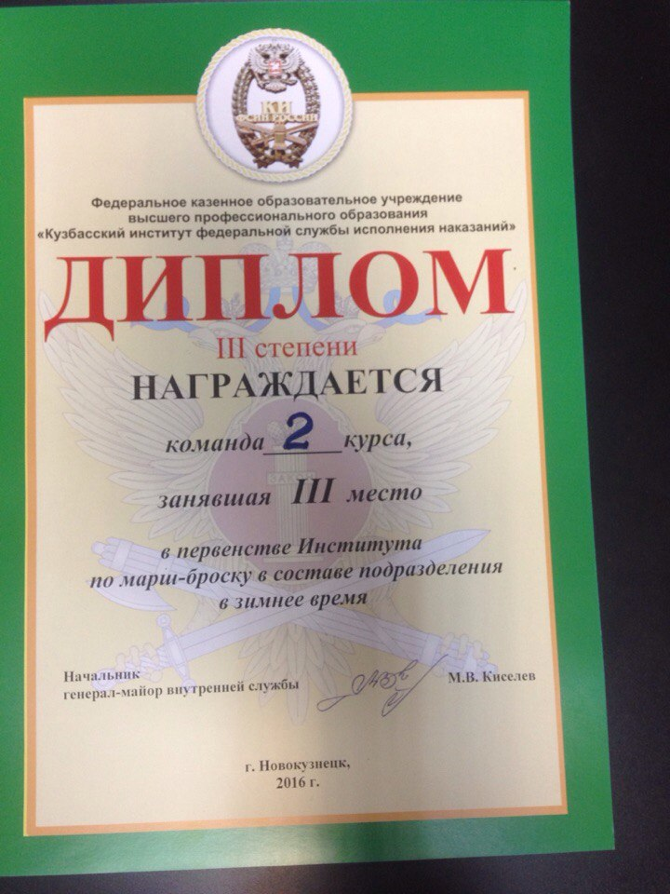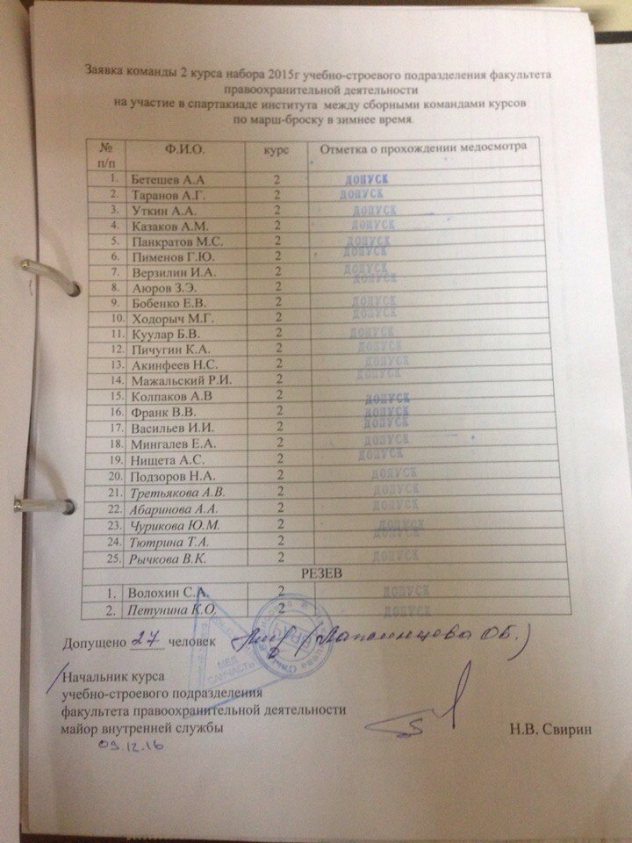

Приложение №5

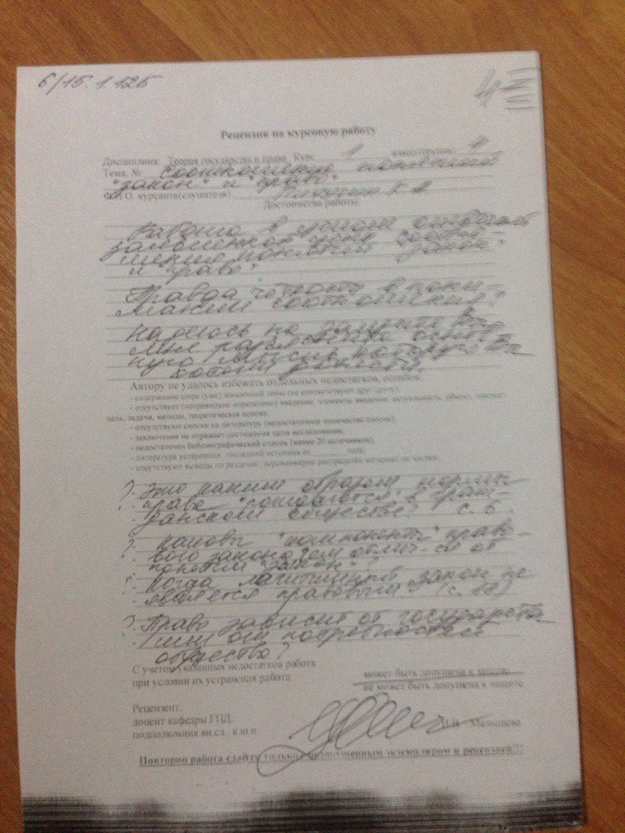

Приложение №6

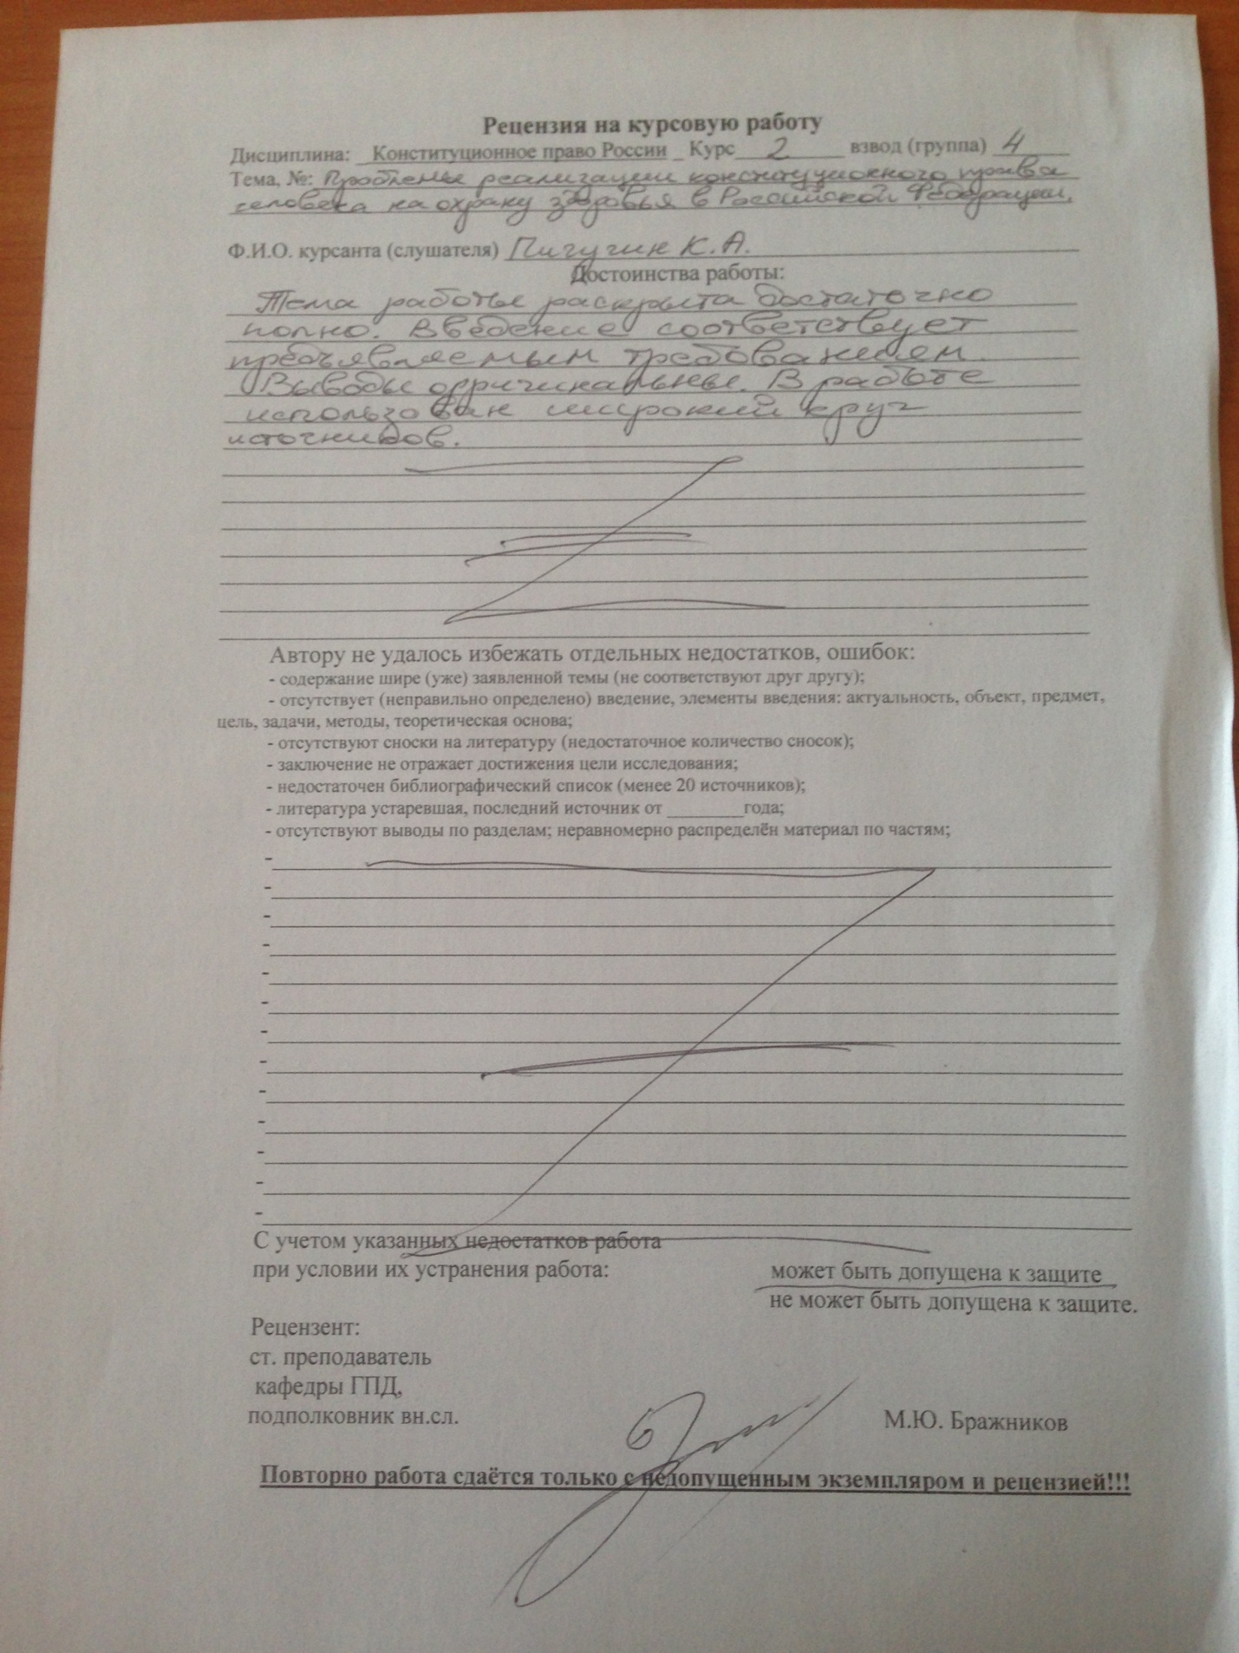

Приложение №7
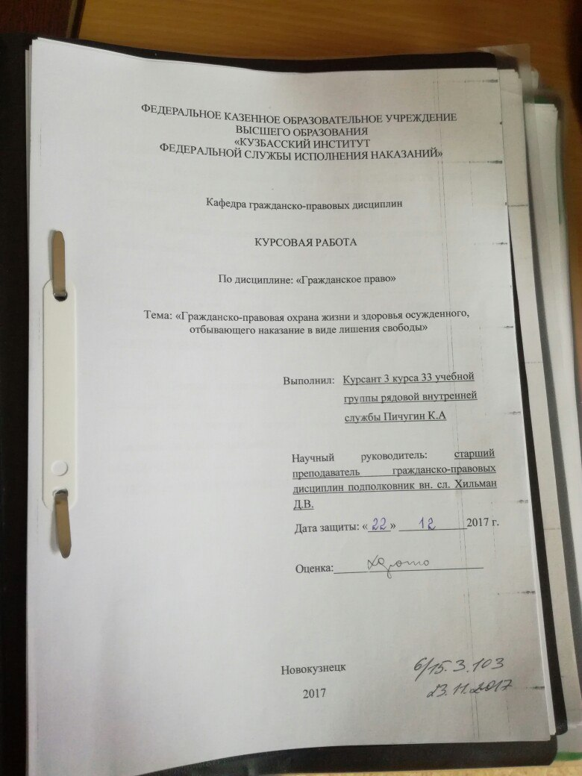

Приложение № 8
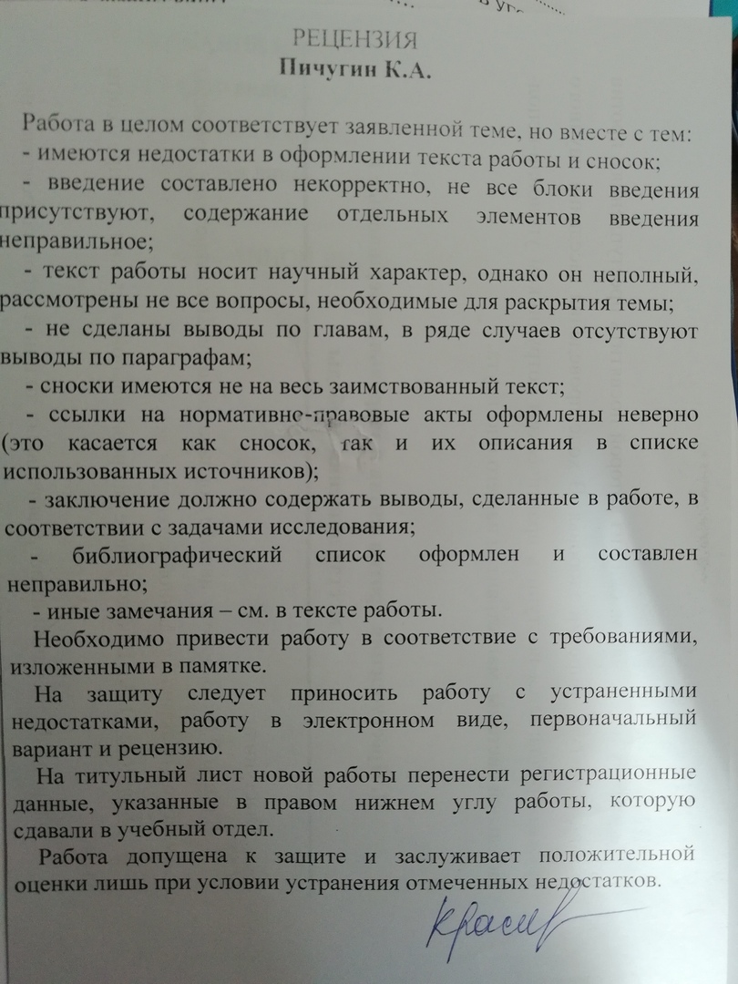

Приложение № 9

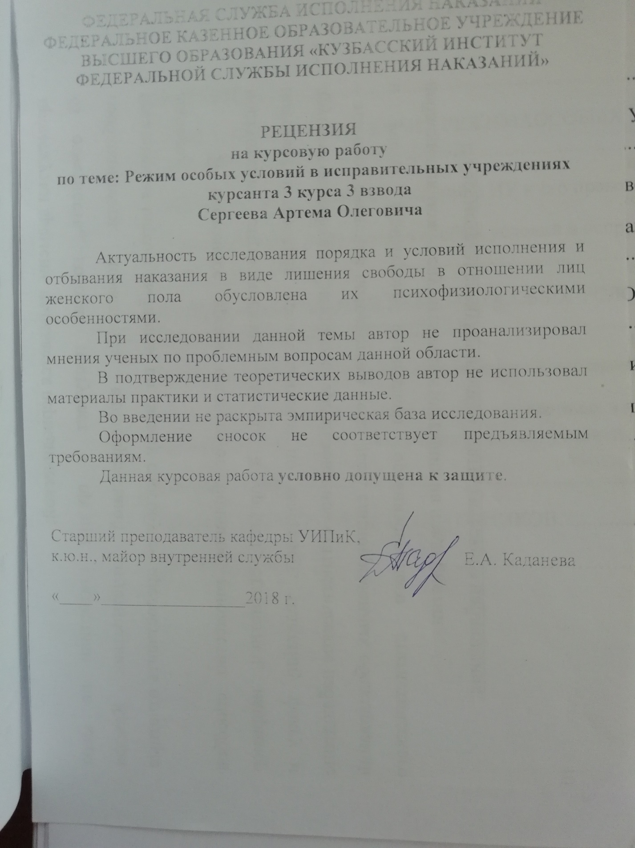

Приложение № 10
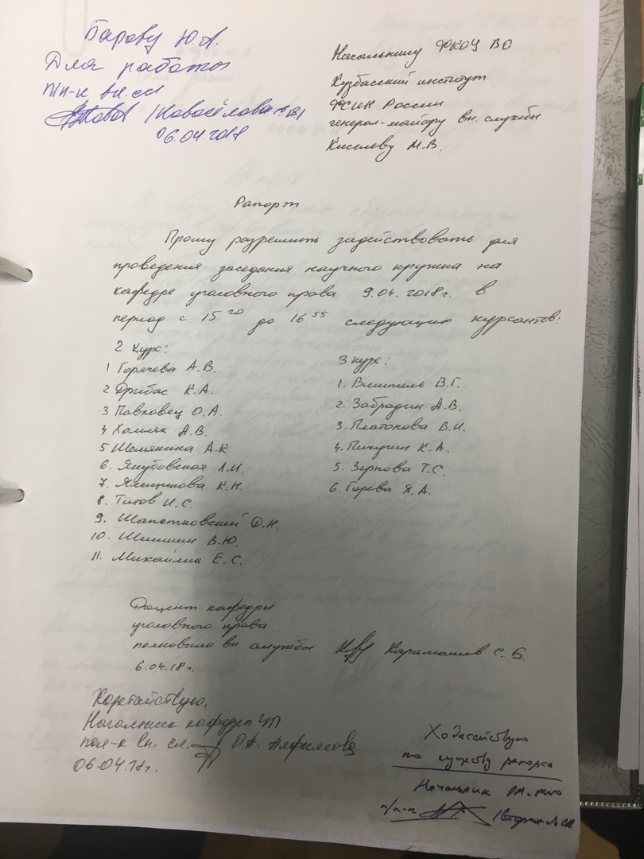

Приложение № 5
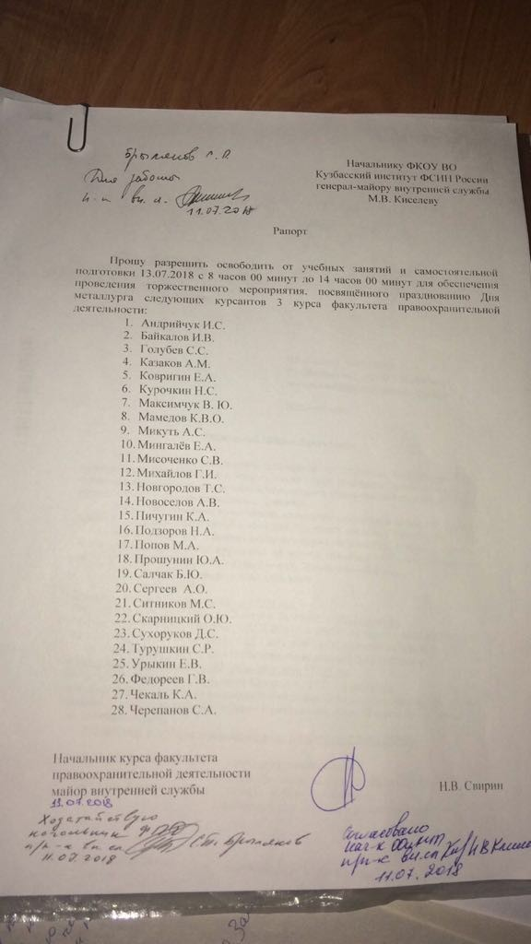

Приложение № 11
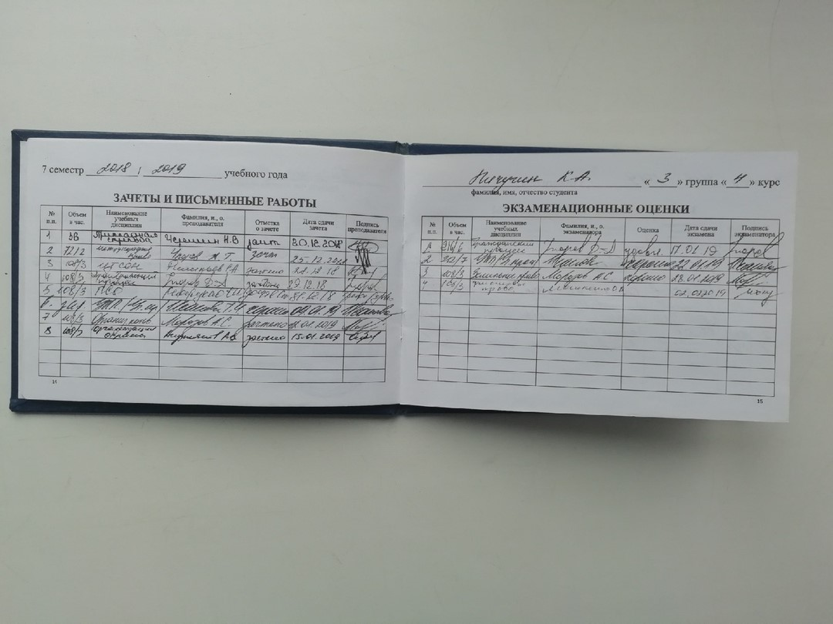

Приложение № 12
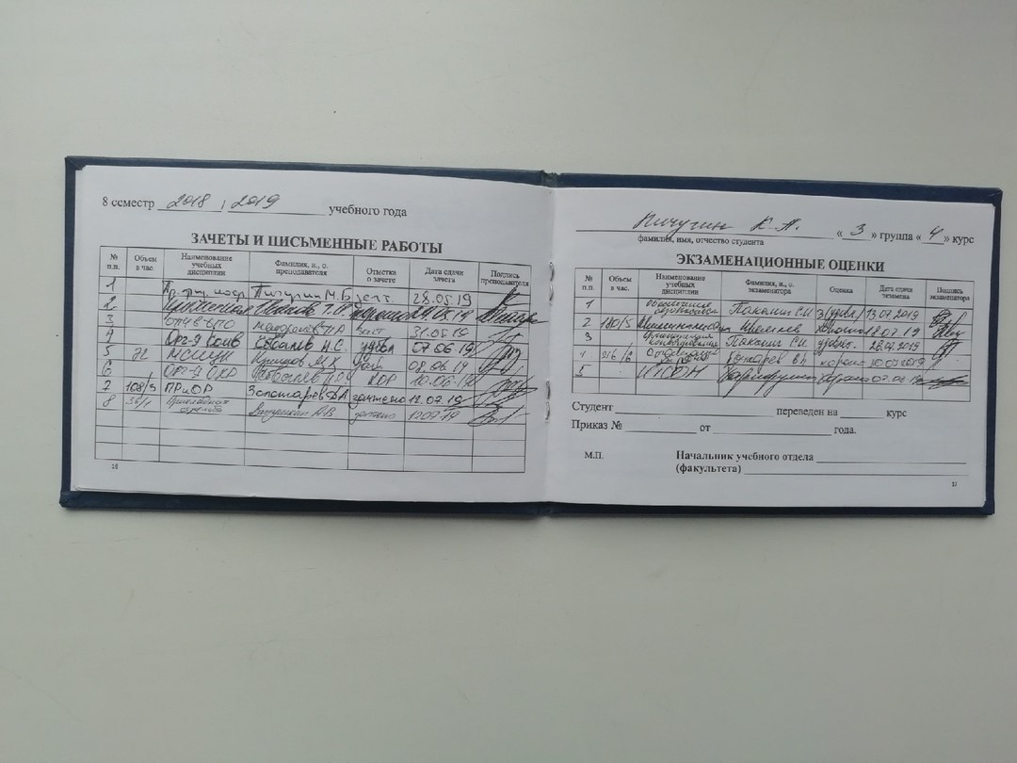

Приложение № 13

Приложение № 14

